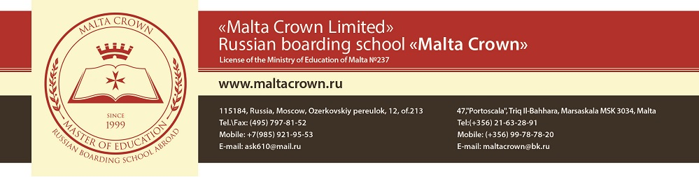
Утверждаю:
Координационный директор
школы-пансиона «Мальта Краун»
__________________А.С. Кореневская

Приказ №____ от «____»___________2017 г.

ПЛАН УЧАСТИЯ ШКОЛЫ-ПАНСИОНА «MALTA CROWN» В РАЗВИВАЮЩИХ МЕРОПРИЯТИЯХ ПРОЕКТА «РОССИЙСКАЯ ШКОЛА»
НА 2017-18 УЧЕБНЫЙ ГОД

Составитель: заместитель директора по УВР_____________________Князева О.А.

 | Мероприятие | Адрес сайта | Предложения | Кто проводит | Примечания
1 | «Эрудиты России» | http://www.future4you.ru | Все учебные предметы, проекты, исследования | Малая академия наук
2 | Чемпионат математических и логических игр | http://ffjm.cosmoschool.ru | Математика | Французская Федерация Математических Игр | Многоступенчатый конкурс
3 | Олимпиады Высшей Школы Экономики | http://talent.hse.ru/olimp/ | Математика, обществознание, русский язык, английский язык | ВШЭ Москва | С выходом в очный тур
4 | Олимпиада «Ломоносов» | http://lomonosov.msu.ru | Комплекс учебных предметов | МГУ им. М.В.Ломоносова | С выходом в очный тур
5 | Олимпиада «Покори Воробьевы горы» | http://www.mk.ru/msu | Комплекс учебных предметов | МГУ им. М.В.Ломоносова и газета «МК» | С выходом в очный тур
6 | Олимпиада «Курчатов» | http://olimpiadakurchatov.ru/ | Физика, математика | МФТИ | С выходом в очный тур
7 | Московская математическая олимпиада «Плюс» | plus.olimpiada.ru | Математика | МЦНМО | Сезонная многоуровневая  Для начальной школы
8 | «Продленка» | http://www.prodlenka.org/raspisanie-konkursov/blog.html | Различные олимпиады и конкурсы |  | Для начальной школы
9 | Международная научно-практическая конференция на Мальте |  | Все предметы | «Malta Crown»
9 | «Инфоурок» | http://infourok.ru/ | Олимпиады по всем предметам | Интернет-проект «ИНФОУРОК» | Экспресс-олимпиады
10 | Олимпиада «Миссия выполнима. Твое призвание-финансист» | http://www.fa.ru/ | Математика, обществознание | Финансовый университет | С выходом в очный тур
11 | Олимпиада Oxford Grammar and Vocabulary Contest | http://www.relod.ru | Английский язык |  | Дистанционные конкурсы
12 | Олимпиада Camdribge | http://olymp.educa.ru/ | Английский язык |  | Дистанционные конкурсы
13 | Олимпиада Пирсон | http://www.pearsonelt.ru | Английский язык |  | Дистанционные конкурсы
14 | Олимпиада | http://www.macmillan.ru | Английский язык |  | Дистанционные конкурсы

